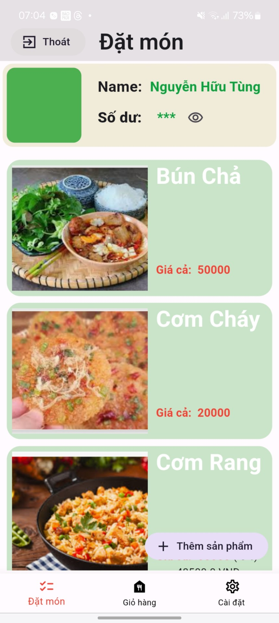

Trong bài này của em sẽ có phần giao diện là bán đồ ăn và người bán hàng thì ms đc thêm sản phẩm để bán hàng

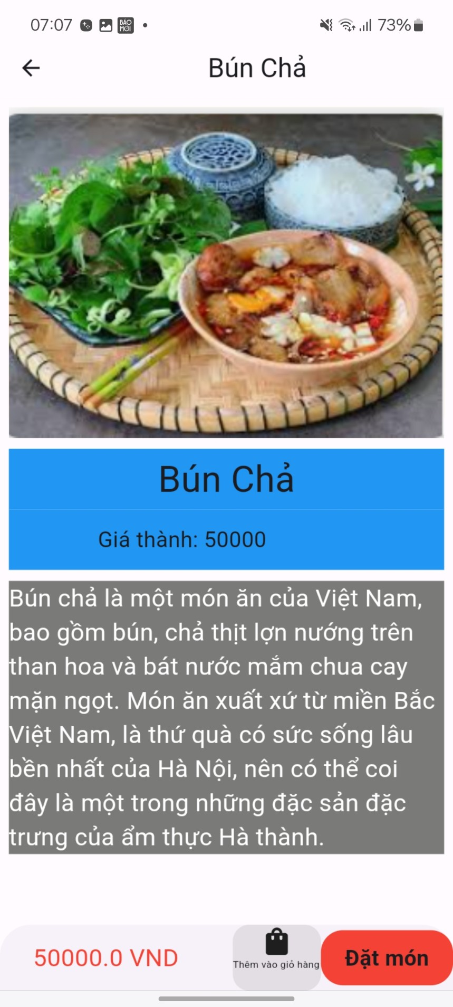

Khi bấm vào sản phẩm đó nó sẽ ra được toàn bộ những thông số về sản phẩm như giá thành và mô tả về sản phẩm và phần ảnh sẽ kéo sang được dùng pageview để hiển thị tất cả trong ảnh

Khi ấn thêm sản phẩm vào trong giỏ hàng thì nó sẽ đc thông báo là đã thêm vào giỏ hàng và sẽ hiển thị ra bên giỏ hàng

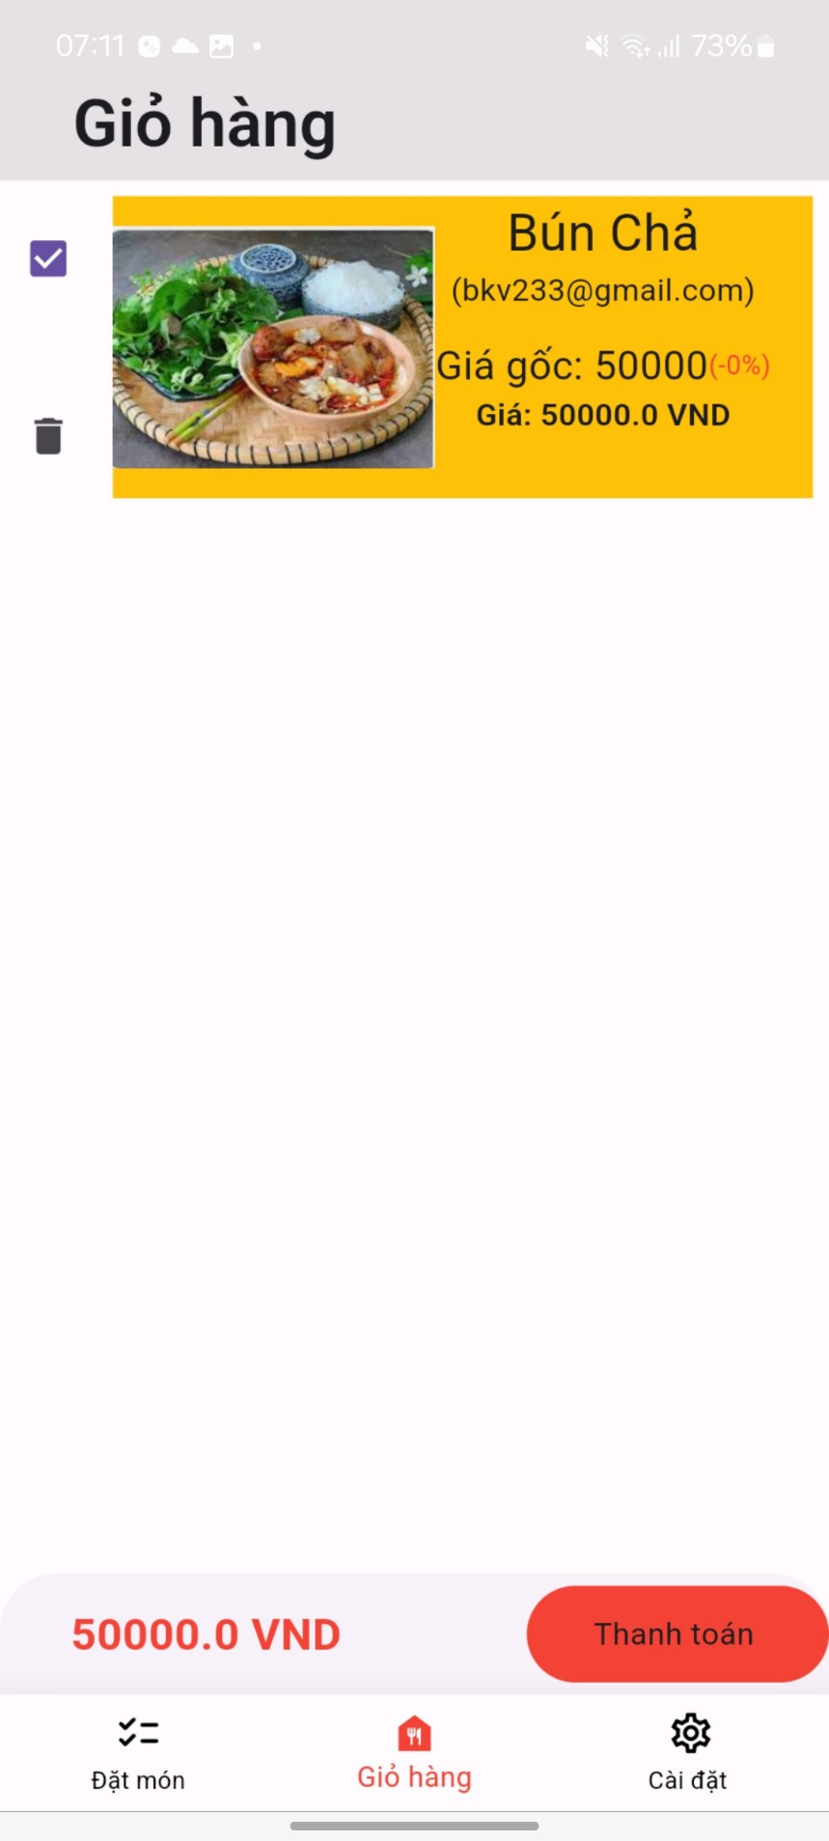

Khi sản phẩm đã được thêm vào giỏ hàng thì nó sẽ được đẩy vào trong giỏ hàng

Ngoài ra trong này e sử dụng checkbox để lựa chọn được sản phẩm

Cũng có thể xóa được sản phẩm tùy thuộc vào ý của mình

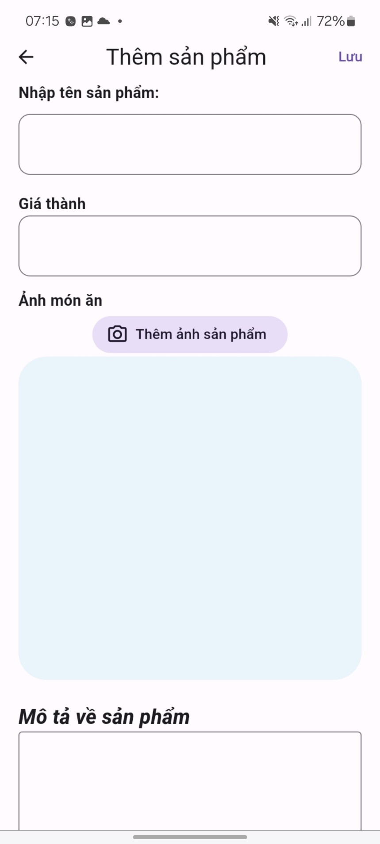

Trong mục thêm sản phẩm thì em có dùng để nhập vào các thông tin của sẩn phẩm

Nhập tên và giá của sản phẩm ngoài ra khi thêm image của sản phẩm thì sẽ ấn vào nút thêm sản phẩm thì sẽ hiện ra một alearn Dùng simple dialog và cho phép tâ lựa chọn chúng

Là camera hay lấy từ album

Khi đã ựa chọn thì em sẽ sử dụng alearn dialog thì sẽ dùng imagepickker để chụp ảnh hoặc lấy ảnh từ album

Khi xong thì sẽ đẩy ảnh và tên xuống phần dưới

Theo dạng list